Тема: «Внешнеполитическая стратегия СССР в период между мировыми войнами»
( 15.04.2020г.)

- Просмотрите видеоуроки- 1. https://youtu.be/OYBrYfTPLaU (20-е гг)
2. https://youtu.be/5vKYTxhxD68 (30-е гг)
- Причтите лекцию
- Все, что выделено красным цветом, выпишите в тетрадь

Внешнеполитическая стратегия СССР в 1920–1930-х гг.
После революции и Гражданской войны, случившейся в России в период с 1917 по 1922 г., а также из-за выхода страны из Первой мировой войны против воли союзников, международная политическая и экономическая обстановка накалилась. Бывшие союзники по Антанте требовали от правительства СССР возврата займов, сделанных Российской империей, обвиняли в распространении коммунистических идеалов.
Непростая внешняя обстановка усугублялась шатким положением дел внутри страны – голод, разруха, продолжающиеся контрреволюционные выступления в отдельных регионах. В такой непростой ситуации спасти могла только четкая стратегия действий, ясный внешнеполитический курс, следуя которому, страна постепенно выходила бы из кризиса. В начале 20-х гг. такая стратегия была разработана, она последовательно внедрялась вплоть до начала ВОВ.

Внешнеполитическая стратегия СССР в 1920-1930-х гг.
Целью Ленина и партии большевиков было построение коммунизма. Но изначально его планировалось строить в отдельно взятой стране, без оглядки на международное сообщество. Вот только сложившаяся в ходе Гражданской войны и интервенции обстановка этому не способствовала. Страна фактически оказалась в изоляции. Существование СССР отказывались признавать в мире, что означало потерю рынков сбыта продукции, отток капитала, это лишь обостряло противоречия между крупными европейскими государствами и СССР.
Лига Наций
Цели:
- разоружение;
- предотвращение военных действий;
- обеспечение коллективной безопасности;
- урегулирование споров между странами путем дипломатических переговоров.
- прекратила свое существование в 1946 году.
Цели, задачи и направления во внешней политике
Основным направлением, целью, внешней политики СССР начала 1920 гг. становится:
- решение стратегически важных вопросов, касающихся признания страны на международном уровне;
- продвижение идей коммунизма в капиталистических государствах
На этом фоне первостепенными объявляются следующие задачи:
- заключение мирных соглашений со всеми мировыми державами;
- выведение страны из политической и экономической изоляции;
- привлечь иностранный капитал, вернуть его назад.
Для решения всего перечисленного правительству СССР приходится поступиться некоторыми изначально заявленными принципами, а также научиться использовать имеющиеся между капиталистическими государствами противоречия себе на пользу.
В 1930 гг. к указанным целям и задачам прибавились:
- необходимость налаживания более тесных экономических контактов с западными странами;
- поиск союзников в борьбе с угрозой, исходившей от Германии;
- укрепление международного положения страны.
Большая часть поставленных задач была достигнута до начала ВОВ.
Лозаннская конференция (1922 — 1923)
- 20 ноября 1922 г. открылась Конференция в Лозанне. Участник: Великобритания, Франция, Италия, Греция, Румыния, королевство сербов, хорватов и словенцев, Япония, США (наблюдатель), Турция. РФСФР (→ СССР) и Болгария — только в обсуждени вопроса о проливах.
- В феврале переговоры прерывались, в апреле снова возобновились, РСФСР об этом не известили → не пустили.
- 10 мая 1923 года Вороновский убит русским офицером М. Конради. Конференция в Лозанне завершилась подписанием 17 документов, главным из которых был Лозаннский мирный договор 24 июля 1923 г.
- СССР не ратифицировал конвенцию о проливах, как нарушающую его законные права.

Внешняя политика в 1920-е гг.
Франция, Англия, США и другие капиталистические страны всячески препятствовали участию Советского союза в международных делах, но понимая, что надеяться на скорую смену власти в бывшей Российской империи, не стоит, были вынуждены идти на уступки.
Рапалльский договор
Дата: 16 арпеля 1922 г.
Место: г. Рапалло, Италия
Участники: Россия и Германия.
Повод: непринятие обеими странами Версальского договора.
Результат:
- Выход России и Германии из международной изоляции.
- Установление между Россией и Германией дипломатических отношений и взаимного отказа от возмещения убытков.
- Признание принципа наибольшего благоприятствования в экономических целях.

Международные конфликты 1920 гг.
Всего, начиная с 1921 по 1925 гг. СССР удалось заключить свыше 40 соглашений и мирных договоров, но положение Советского Союза в мире, в это время все еще нельзя назвать стабильным, пример тому, многочисленные мелкие и крупные конфликты, вспыхивающие по тем или иным вопросам. К примеру, весной 1923 г. советские моряки задержали в Белом море английских рыбаков. Английское правительство, раздосадованное случившимся, все же умело использовало это. Был выпущен документ, названный ультиматумом Керзона. В нем английская сторона требовала:
- прекратить вести антибританскую пропаганду на Востоке;
- разорвать отношения с Ираном и Афганистаном;
- выплатить компенсацию за задержание корабля;
- компенсировать расстрел английского поданного, признанного шпионом (расстрелян в 1920 г.).
Уладили конфликт мирным путем. Правительство СССР выплатило компенсацию в обоих случаях, признавая, однако, факт нарушения англичанами закона. Английские моряки получили возможность пересекать советское морское пространство, с оговорками. В дальнейшем правительства обеих стран обязались воздерживаться от подобных ультиматумов, признанных откровенно враждебными.
Ультиматум Керзона 1923 г.
- Повод — советский суд вынес смертельный приговор двум шпионам и диверсантам — католическим священникам.
- В зарубежной и буржуазной печати поднялась провокационная шумиха об отсутствии «свободы религии» в Советском Союзе. В антисоветскую кампанию включились и правительственные круги империалистических держав. Правительство США предложило, чтобы заподноевропейские страны, имеющие дипломатические или торговые отношения с Советской Россией, выступили в защиту католических священников.
- 30 мая 1923 г. последовало заявление британского торгового агента в Москве, содержавшее «серьезный и окончательный призыв приостановить исполнение приговора». На этот грубый выпад Народный комиссариат иностранных дел ответил, что «Россия, являясь независимой страной и суверенным государством, имеет неоспоримое право выносить приговоры, согласно своему собственному законодательству, лицам, нарушающим законы страны».
Но временное перемирие продлилось не долго. В 1927 г. пытаясь поймать агентов Коминтерна, лондонская полиция разгромила офис англо-советского кооперативного общества. Найденное там, позволило Англии обвинить Союз во вмешательстве в ее внутренние дела. В итоге случился разрыв дипломатических отношений и аннуляция экономического соглашения 1921 г. Восстановить дипломатические связи удалось только в 1929 г.
Не обошлось без конфликтов и на границе с Китаем. В 1929 г. было разграблено помещение Генерального консульства СССР в Харбине. Летом китайские военные произвели захват телеграфа КВЖД и закрыли все советские учреждения. В августе 1929 г. произошло несанкционированные пересечение границы СССР китайскими войсками. 20 августа дипломатические отношения с Китаем были разорваны, а части Особой Дальневосточной армии брошены на устранение угрозы. В ноябре 1929 г. ни одного китайского военного не осталось на территории СССР, конфликт был исчерпан.
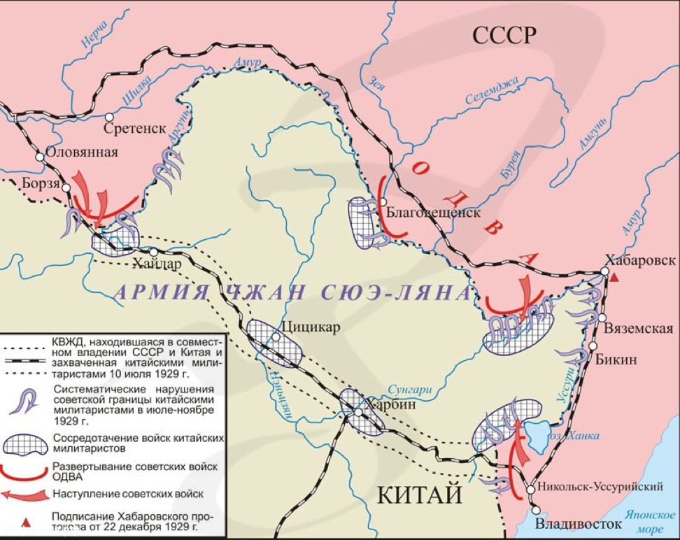

Признание СССР в мире
В начале 1920 гг., несмотря на активное сопротивление со стороны крупных держав, таких как Франция, США и Великобритания, Советский союз в массовом порядке признают, как равного партнера в области международных отношений.
- 1920 — Латвия.
- 1923 — Афганистан, Германия, Иран, Монголия, Польша, Турция, Финляндия.
- 1924 — Англия, Италия, Норвегия, Австрия, Греция, Швеция, Дания, Китай, Албания, Мексика, Хиджаз, Франция.
- 1925 — Япония.
- 1926 — Саудовская Аравия, Уругвай, Исландия.
До последнего отказывались признавать существование Советского союза такие страны, как:
- США;
- Испания;
- Румыния;
- Чехословакия;
- Венгрия;
- Болгария;
- Бельгия.
Америка признала СССР в 1933 г., Остальные страны в промежутке, между 1933 г. и 1935 г. Последней, признавшей факт изменения политической карты мира, страной, была Югославия. Правительство Югославии признало СССР только в середине 1940 г.

Внешнеполитическая обстановка в СССР и мире в 1930 гг.
В 1934 г. СССР приняли в Лигу Наций, что означало одно – Россия больше не является изгоем на международной арене. По инициативе Советского союза ведутся переговоры по созданию системы коллективной безопасности в Европе. Основными направлениями внешнеполитических интересов в это время становятся:
- Европа. В 1935 г. СССР заключает с Францией и Чехословакией договор о взаимопомощи (исключая военные вопросы). После начала Гражданской войны в Испании СССР, попутно продвигая коммунистические идеалы, поддерживает республиканское правительство в его борьбе с нацистами.
- Восток. Начиная с 1933 г., советское правительство активно ратует за подписание Тихоокеанского пакта, целью которого было бы сдерживание агрессии Японии на этом направлении. Но отклика у других государств это предложение не нашло. В 1937 г. СССР и Китай заключили соглашение о ненападении.
Многие внешнеполитические инициативы СССР оставались не услышанными. Причиной этому являлся страх западных «союзников» перед коммунизмом и той моделью внутренней политики, которой следовал Союз.
В боях на Халхин-Голе
5 июня Жуков прибыл на место и возглавил здесь советский военный корпус. Он потребовал перенести штаб в район событий. В ночь на 3 июля японские войска перешли реку Халхин-Гол и заняли гору Баин-Цаган. Они имели десятикратное превосходство и живой силе и трехкратное — в орудиях. Зато у советских войск имелось до 150 танков и столько же бронемашин, Жуков решил немедленно бросить их против японцев. Бой шел весь день 4 июля и всю следующую ночь. К утру 5 июля противник стал отступать назад к реке, но переправа была уже взорвана. Жуков вспомнил: «Японские офицеры бросались в полном снаряжении прямо в воду и тут же тонули, буквально на глазах у наших танкистов. Тысячи трупов, масса убитых лошадей устилали гору Баин-Цаган».

СССР накануне Великой Отечественной войны
С начала 1936 г. обстановка в мире и вокруг границ СССР накаляется. В Испании начинается революция, Япония стягивает войска на границу с Маньчжурией (1939 г. инцидент на Халхин-Голе), между Италией Японией и Германией подписан антикоминтерновский военный пакт (1940 г.), начинается советско-финская война.
Советско-финская война 1939 — 1940 гг.
- В это время Советский Союз, с целью обезопасить северные границы и г. Ленинград, выдвигает Финляндии предложение передать Карельский перешеек в обмен на другие территории и предоставить военные базы Финского залива.
- Финляндия ответила отказом, поскольку советские требования касались, прежде всего, «Линии Маннергейма» — полосы укрепления на Карельском перешейке.
- В конце 1939 г. Советский Союз вторгся на территорию Финляндии, что положило начало Советско-финской («зимней») войне 1939-1940 гг. С декабря 1939 г. по февраль 1940 г. советские войска, имея превосходство в силах, безуспешно пытаются прорвать «Линию Маннергейма».
- Лишь в марте 1940 г. линия была прорвана и захвачен г. Выборг. Финляндия запросила мир, который был подписан 13 марта 1940 г. К СССР отошли Карельский перешеек, Выборг, Сортавала, все побережье Ладожского озера и ряд островов Финского залива.
Активация Германии на границе с Австрией и последующая за этим ее аннексия, показывают мировому сообществу, что с новой угрозой можно бороться только сообща. 1 сентября 1939 г. начинается Вторая мировая война. Но накануне этого события, еще в августе, в Москву пригласили представителей Англии и Франции. Сталин надеялся заключить договор о взаимопомощи, но переговоры ни к чему не привели. Правительства Англии и Франции опасались действовать против Гитлера, они надеялись умиротворить агрессора и направить всю мощь немецкой армии исключительно на Восток, на Советский союз.

Пакт Молотова-Риббентропа
В обстановке чрезвычайно секретности 23 августа 1939 г. в Москве, народный комиссар по иностранным делам СССР Молотов и министр иностранных дел Германии Риббентроп подписали соглашение о ненападении, сроком на 10 лет. В исторических источниках этот документ именуют пактом Молотова-Риббентропа. Позже, 28 сентября 1939 г. к договору сделали секретное дополнение в виде договора «О дружбе и границах».
Опасаясь угрозы со стороны Японии, правительство СССР в апреле 1941 г. пошло на заключение с японцами договора о нейтралитете, считающимся действительным в течение 4 лет.
Стороны соглашения обязывались воздерживаться от нападения друг на друга и соблюдать нейтралитет в случае, если одна из них становилась объектом военных действий третьей стороны. Участники соглашения также отказывались от участия в группировке держав, «прямо или косвенно направленной против другой стороны». Предусматривался взаимный обмен информацией о вопросах, затрагивающих интересы сторон.
1920-1930-е гг. были крайне трудными во внешнеполитическом плане для молодого Советского государства. Пришлось добиваться признания своего существования на международной арене, отстаивать право на экономическую и торговую свободу, предотвращать провокации тех, кто пытался вернуть прежний режим. Но к началу ВОВ СССР превращается в одного из крупнейших и значимых игроков на мировой шахматной доске, с мнением которого приходится считаться всем.

